**光谱椭偏仪使用要点及心得**

我的实验室是信息光学实验室，拥有一台超过100万的光谱椭偏仪，目前这种仪器在整个学校里不超过5台，故其价值不言而喻。对此仪器的使用也是有严格要求，如果不知道使用规范，很有可能导致测不到想要的结果，还会增加仪器的磨损。光谱椭偏仪的测试建议我整理了一部分，主要是操作规范及测试范围设置。本实验室的光谱椭偏仪如图1所示。

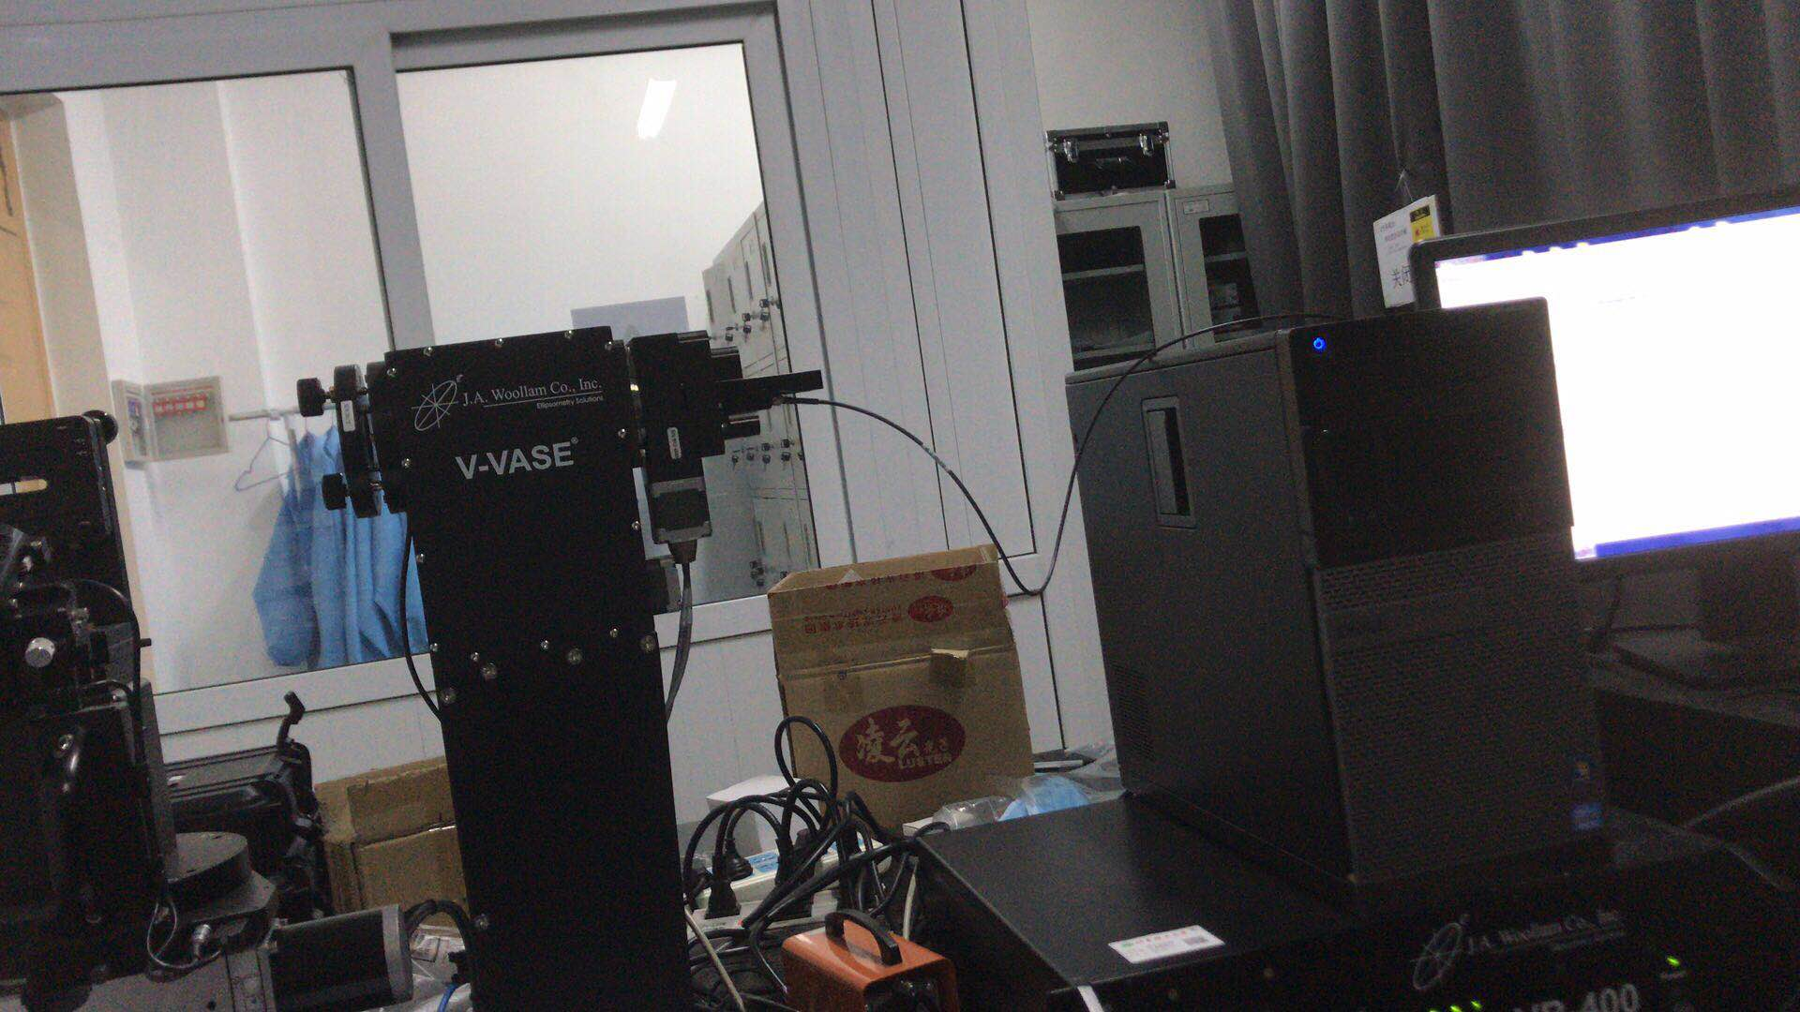

图1 光谱椭偏仪

**一、样品处理**

测试前提：镜反射足够（镜反射光强）的样品都可以进行椭偏数据测量。是否可以得到好的数据分析与样品有关。

透明基底：除了上表面的反射光外，背面反射光也会被探测到。会影响数据分析。

背反射硬件处理法：

A、将背面打磨成漫反射（磨砂）——彻底，但会破坏样品

B、楔形样品分离前后表面光束（难实现）

C、使用微光斑，分离前后表面的反射光束。需要有硬件的支持。

D、折射率匹配法：对于玻璃及石英等折射率在1.45-1.53的基底，可以在测试样品反面贴磨砂胶带（折射率在1.5左右）来抑制背面反射，其效果类似于背面打磨，效果略差，但无需破坏样品，这种方法被广泛采用。

背反射软件处理法：如果没有处理透明样品背面（抑制背反射），在分析时可以用模型来修正，效果要差些。没有处理样品背面情况下，测试时更要测准退偏振（Depolarization），退偏振数据可以辅助衡量背反射的量；另外，需要测试2个及以上角度的数据。

**二、椭偏测试参数设置**

**2.1 M-2000系列，使用Wvase32 软件时的设置**

Wavelength:M-2000系列椭偏仪是光谱仪的并行快速测量，测量一个波长与所有波长的时间是一样的，建议使用缺省的全波长测试，如果在分析时要缩短分析范围，可以在软件里面截取。

Angle：键入起始角度和终止角度值及步长。（如果是自动或手动变角、可选2到3个入射角，2个角度的话尽量间隔大点，如10度或15度间隔，3个角度的话可以选择布鲁斯特角上方一个，布鲁斯特角一个，布鲁斯特角下方一个，由于实际样品没有明确的布鲁斯特角，只要大约就可以，另一个需要考虑的问题是反射率，反射率太低时考虑用大角度测量）

Revs/meas: 每次测量补偿器旋转多少转。实际上是探测器的积分时间，这里的Revs为仪器上的旋转补偿器的旋转，补偿器1秒钟转20转，使用20的话是1秒的测试时间，100就是5秒时间。对于不同的样品需要设置不同的Revs/meas值，高反射的如硅片、金属样品10或者20就可以了，低反射的样品如玻璃可以是40、50甚至100或200。具体可以参考测试结果，看数据的噪声（数据的Error Bar）。

Polarizer setting: 实际是analyzer (检偏器)位置设置，一般保持缺省的45。

High Accuracy Mode：高精度模式，一般勾选。检偏器在45度测完数据后，转到-45度再测量一次数据，进行平均以消除器件误差，获得高精度数据。对应Revs/meas，总测量时间会加倍。



图2 光谱浏览界面

Type下拉框：根据不同的测试需求选取。对于大部分测试（特殊测试除外）建议选第二个Depolarization，Depolarization数据有助于非理想（背反射、膜厚不均匀）样品的分析。

为测准Depolarization，开机30分钟，光强稳定后，做一次DC offset,一般1-2小时内做一次就可以了。

Hardware/setup/display signal/弹出窗口的左下角有一个DC offset 按钮，点击后按步骤操作，做完后X退出就可以了。（如果没有自动的开关，需要手动挡下光，挡出射的光斑，不要挡接收端，接收端是要评估环境光的）

**2.2 V-VASE系列，使用Wvase32 软件时的设置**

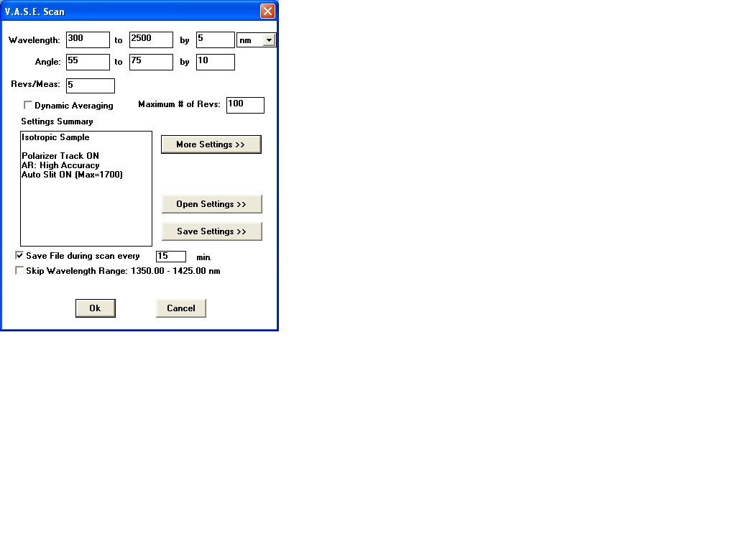

图3 光谱浏览界面

Wavelength: V-VASE系列椭偏仪是单色仪的串行测量，测量时间会随波长范围及间隔的不同而不同。

Angle：键入起始角度和终止角度值及步长。（可选1个2个或个入射角，由于VASE测试速度慢、尤其启用Auto Retarder 时更慢，样品一般测量1-2个角度，非常复杂的各向异性等样品才考虑测试更多角度；测试2个角度时，角度间隔大点，如10度或15度，3个角度的话可以选择布鲁斯特角上方一个，布鲁斯特角一个，布鲁斯特角下方一个，由于实际样品没有明确的布鲁斯特角，只要大约就可以，另一个需要考虑的问题是反射率，反射率太低时考虑用大角度测量）

Revs/meas: 每次测量旋转多少转。实际上是探测器的积分时间，这里的Revs为仪器上的旋转检偏器的旋转，补偿器1秒钟转15转，使用15的话是1秒的测试时间，100就是6.6秒时间。对于不同的样品需要设置不同的Revs/meas值，高反射的如硅片、金属样品10或者20就可以了，低反射的样品如玻璃可以是40、50甚至100或200。具体可以参考测试结果，看数据的噪声（数据的Error Bar）。由于V-VASE测试时间长，不要设置太长的Revs/meas，有好的信噪比就可以了。

Dynamic Averaging：无法判断Revs/meas该设置多少时，启用Dynamic Averaging，仪器会自己判断信噪比是否足够，测量时间大于等于Revs/meas中的设置值，小于等于Maximum # of Revs中设置的值。

Track Polarizer：跟踪起偏，起偏器的位置会随Psi测量结果动态跟踪，容差为5（也可以自己设置其他值，一般不改），举例，当前起偏器40度，测试Psi值为36，起偏器不动；测试Psi值为32，下一测量点的起偏角自动移动到32度。可以获得更高的Psi精度，一般选择。

Fixed Polarizer:与Track Polarizer对应的单选项，固定起偏角，测试时间更快，精度要差。

Auto Retarder:下拉菜单选为High Accuarcy时为开启自动相位延迟，测试时间会大幅增加，对于高精度要求的测量需要开启，对于玻璃样品、厚膜等非理想样品等需要Depolarization数据时需要开启。推荐在Sample Type下拉菜单中选择第二个isotropic+Depolarization ，这时Auto Retarder会强制选中High Accuarcy。测试数据中会包含标准Psi、Delta及Depolarization。

Transmission measurement: 测试透过椭偏时需要勾选，经常的测量是玻片的延迟量，测试类型为Anisotropic 。（注意，透过率不是在这里测量的）。

**2.3 M-2000系列，使用CompleteEASE 软件时的设置**

对于M-2000, RC2系统

Acquisition Parameters （数据采集参数）描述了在一个测量Recipe（不管是单点还是多点扫描）中对于每一点位数据是如何采集的。

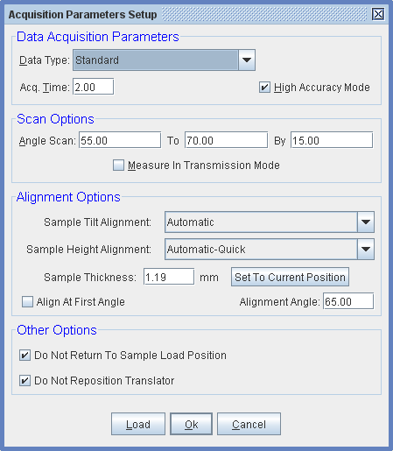

图4 获取参数设置界面

Data Type数据类型

Data Type（数据类型）定义测量时采集何种数据，如下图所示。对于95%的应用，“Standard”（标准）选项将被选择。



图5 Data Type（数据类型）中的不同选项

#### Standard标准

大多数应用使用“Standard”（标准）测量。这是一个简单的标准光谱椭偏测量。采集的数据将包括对应波长和入射角上的Psi和Delta。此外, depolarization（退偏振）和反射强度将被测量。然而, 退偏振和反射强度的测量准确性分别依赖与当前的DC(直流)和强度基线校准(System Check可以校准光强)。CompleteEASE软件的标准测量包含depolarization（退偏振），为了使depolarization（退偏振）请先做DC offset （有的仪器会自动做DC offset），手动做的话用Hardware/Calibration/DC Offset 来做。

DC Offset 在环境光变化时需要重新做，一般1-2个小时需要做一次。光的强度校准更频繁，在测量反射及透射数据时，每个样品都要扫基线。

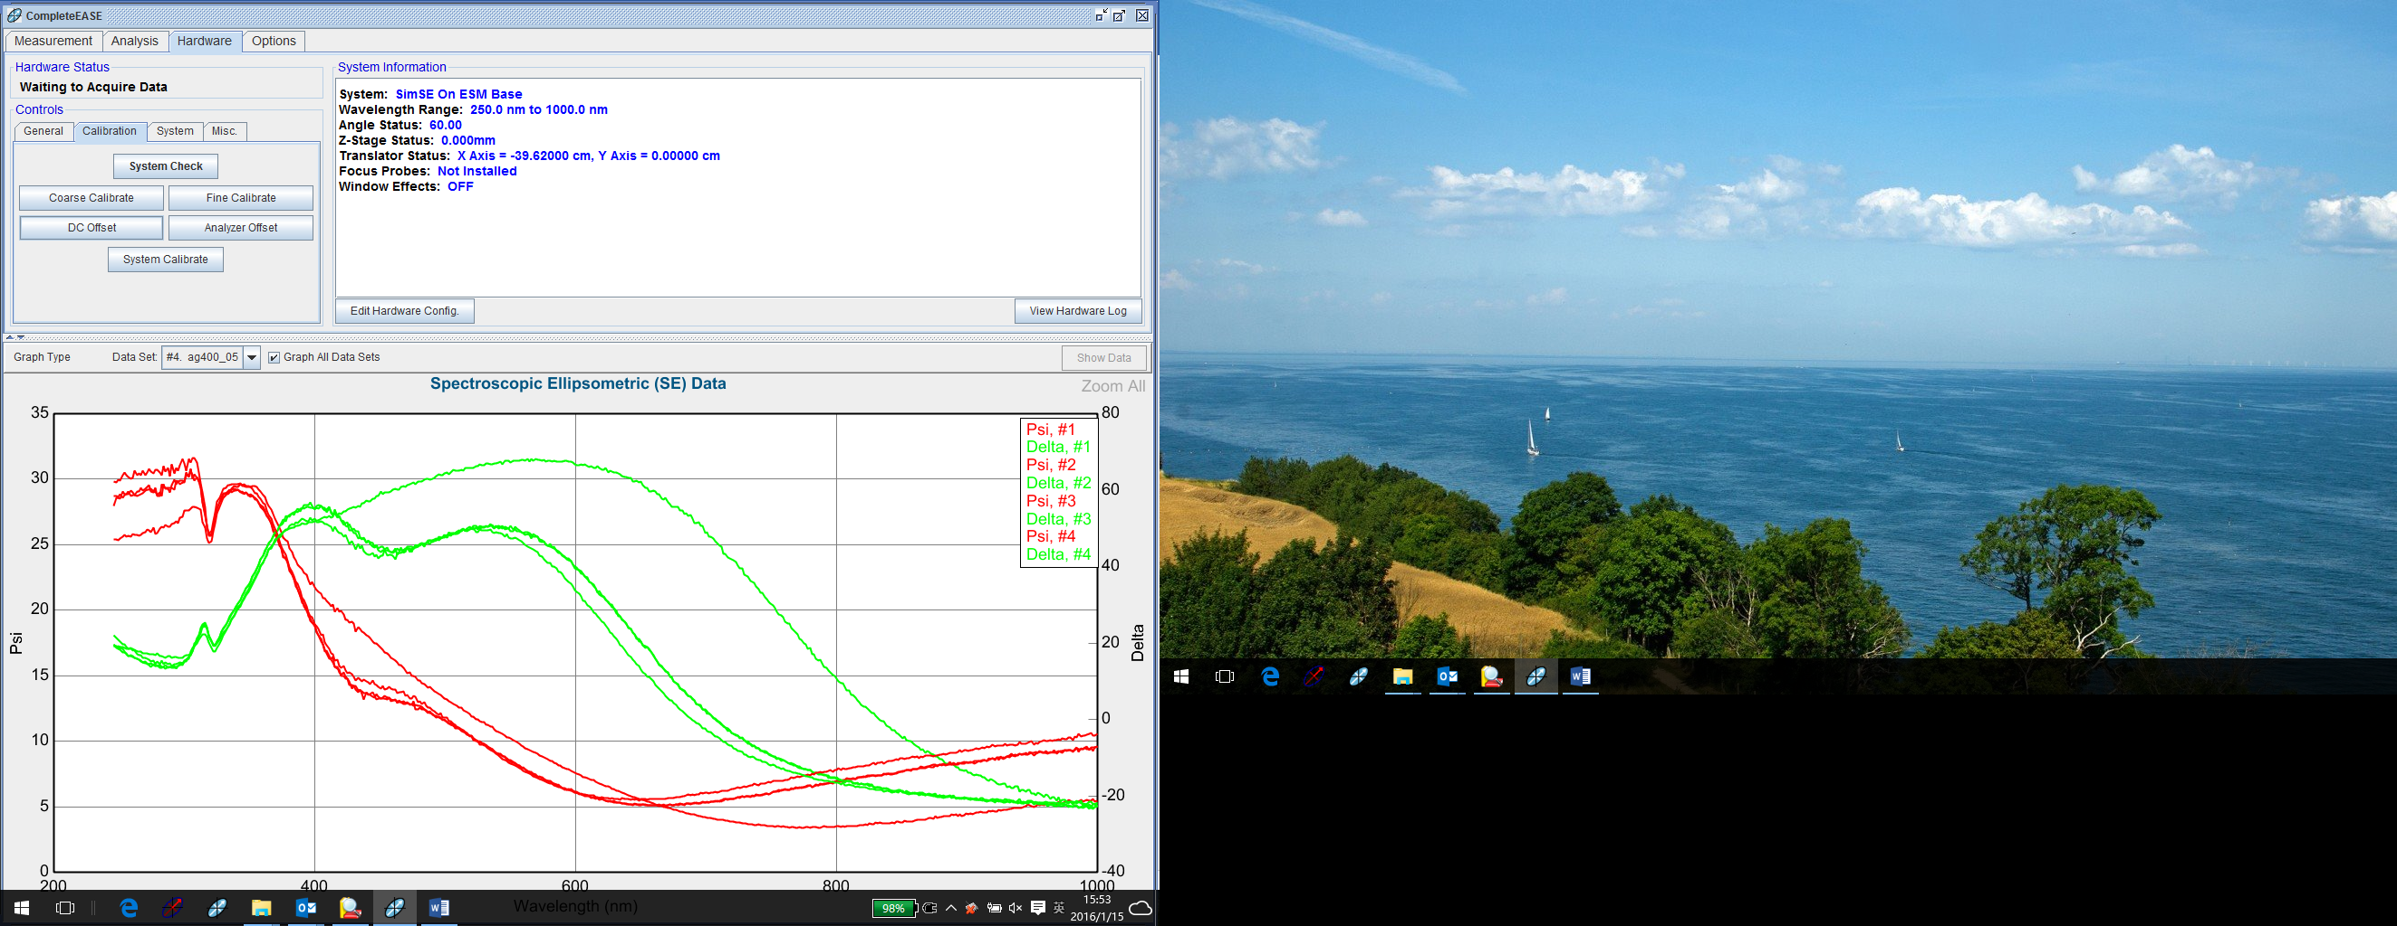

图6 系统校准

#### Generalized Ellipsometry广义椭偏

Generalized ellipsometry（广义椭偏）测量包括一个样品的完整琼斯矩阵,包括off-diagonal元 (在标准SE测量中假定为零)。当各向异性样品的光轴与入射面不平行或垂直时，这种类型的测量是有用的。当样品出现退偏振时，广义Generalized ellipsometry测量是不兼容的,因为它是基于测量光束和样品交互作用的琼斯矩阵描述。

广义椭偏测量包括三个比率,因此对应每个入射角上的测量会得到三个Psi曲线和三个Delta曲线。

#### Mueller Matrix穆勒矩阵

使用斯托克斯矢量对光束的偏振描述来测量偏振态的改变。这Mueller-matrix（穆勒矩阵）是一个4×4矩阵,但并不是每个椭偏仪都可以所有的元。 事实上,唯一的可以测量穆勒矩阵中所有16个元的是椭偏仪是RC2系统。对于大多数样品, 穆勒矩阵中有相当的冗余,无需测量所有的16个元。对于各向同性样品(有或无退偏振),完整的交互作用可以用4个测量元(M11, M21 或 M12, M33或M44, 和 M34 或 M43)来描述。如果样品也包含各向异性，需要的元的数量升至7或8。只有最高级的样品测量需要更多的元来完整表征。因此,不到1%的椭偏应用需要穆勒矩阵测量。

#### Transmission Intensity透过强度

测量通过样品后的光强。对于M-2000系统,透射强度使用探测信号的AC部分计算，非偏振不会被包含在测量中。

#### Reflection Intensity反射强度

测量反射光的强度。对于M-2000系统,透射强度使用探测信号的AC部分计算，非偏振不会被包含在测量中。